Guía de autoaprendizaje N° 9 Educación Física y Salud
2° Básico.

Nombre____________________________________________ Curso_______ Fecha_____
Objetivo de aprendizaje:
OA 1: Conocer e Identificar las habilidades motrices básicas de estabilidad.
Objetivo de la guía:
“Recordar las habilidades motrices básicas y reconocer la habilidad de estabilidad.”
Instrucciones:
- Observa el video:
- Registra el objetivo de la guía y la fecha de aplicación en tu cuaderno.
- Resuelve la guía de autoaprendizaje utilizando los contenidos y el material audiovisual disponible en el link.
- Correo electrónico: efis.2basico@gmail.com

- A continuación, pongamos en práctica lo aprendido a través de las siguientes actividades. Habilidades Motrices Básicas (OA1)

- Encierra en un círculo las imágenes que corresponde a una acción motriz de ESTABILIDAD.
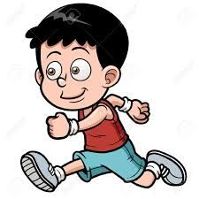
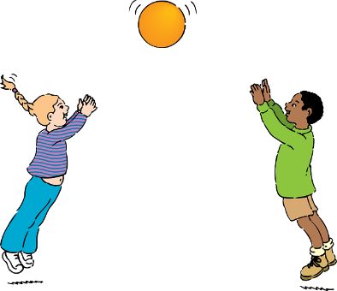
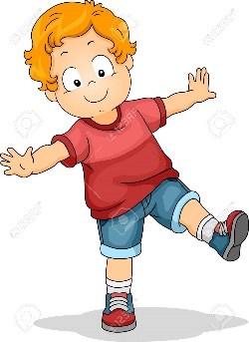

- Según lo conversado en clases. Las habilidades motrices se clasifican en 3. ¿Cuáles son? Píntala con el color amarillo.
Rodar

Estabilidad
Locomoción

Girar

Manipulación

Girar

- Según lo aprendido en clase (capsula n°9) Dibuja tres situaciones donde realicemos ejercicios con equilibrio dinámico y tres situaciones donde realicemos equilibrio estático.

Estabilidad Dinámica | Estabilidad Estática

3. Escribe debajo de la imagen el tipo de equilibrio que se está realizando según corresponda, ya sea dinámico o estático.
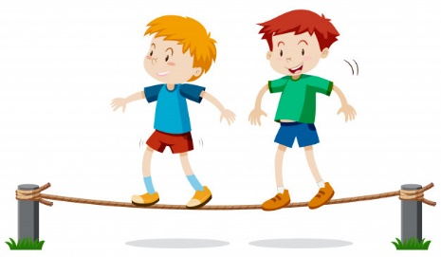

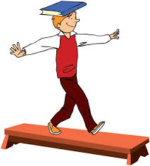
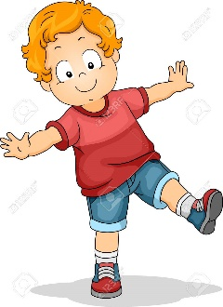

- Responde con una V si es Verdadero o con una F si es Falso.

- _____ Las habilidades motrices de estabilidad se dividen en 2.

- _____ Lanzar, atrapar y chutear con ejemplos de locomoción.

- _____ Cuando realizamos un giro en mi puesto utilizamos la habilidad motriz de estabilidad dinámica.

- _____ Las habilidades motrices de estabilidad se asocian al equilibro y control del cuerpo.

- A continuación, pondremos en práctica lo aprendido en matemáticas y ayudaremos a los payasitos a mantener el equilibrio, para eso debes seguir las siguientes instrucciones:

a. | Continúa escribiendo en orden los números hacia arriba de cada payasito.
b. | Pinta de color amarillo el payasito que tiene más cubos sobre su cabeza.
c. | Pinta de color celeste el payasito con menos cubos sobre su cabeza.
d. | Pinta verde los payasitos que se encuentren con sus manos abajo

